муниципальное дошкольное образовательное автономное учреждение детский сад № 7
города Свободного

Массаж для пальчиков
с предметами и чистоговорками

Автоматизация и дифференциация звуков:
«Ш», «Ж», «Л», «Ль», «Ч»-«Ть», «Ц»-«С».

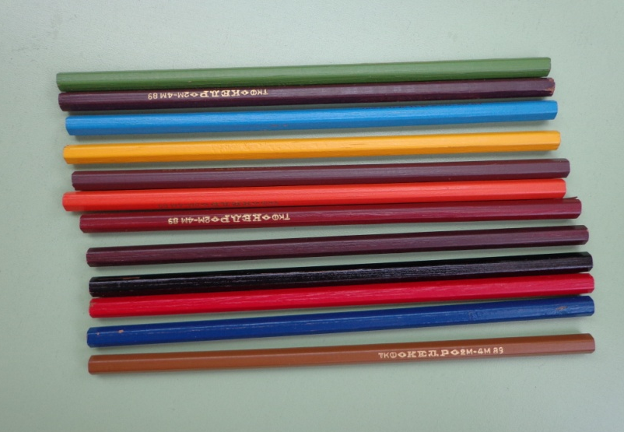

Автор упражнений и чистоговорок:
Л. П. Кривошеева,
учитель-логопед МДОАУ д/с № 7

г. Свободный
2014

Автор – Кривошеева Людмила Павловна, учитель-логопед МДОАУ д/с № 7 г. Свободного, амурской области, высшей квалификационной категории.

Массаж для пальчиков с предметами и чистоговорками для детей 5-7 лет. Логопедический сборник для учителей-логопедов, воспитателей и родителей, 2014. – 3 с.

Представленные в логопедическом сборнике авторские упражнения для массажа кистей рук с одновременным проговариванием чистоговорок для автоматизации и дифференциации поставленных звуков, окажут существенную помощь учителям-логопедам, воспитателям и родителям.
.

Массаж кистей рук с предметами
и одновременным проговариванием чистоговорок

Массаж с гранёными карандашами
(автоматизация звуков «Ш», «Л», «Ль»)

Аш-аш-аш, аш-аш-аш,
Взяли в руки карандаш,
Аш-аш-аш, аш-аш-аш,
Сделаем для рук массаж (ш),
(катаем карандаш между ладонями)
Ол-ол-ол, ол-ол-ол,
Карандаш клади на стол,
Ле-ле-ле, ле-ле-ле,
Покатали на столе.
(катаем карандаш ладонями на столе)
Ул-ул-ул, ул-ул-ул,
Руку ты перевернул,
Аш-аш-аш, аш-аш-аш,
Кати сверху карандаш.
(катаем карандаш сверху по руке)
Ши-ши-ши, ши-ши-ши,
Постарайтесь малыши,
Ши-ши-ши, ши-ши-ши,
Руки наши хороши.
(сжимаеми разжимаем пальцы)

Массаж с деревянными катушками
(автоматизация звуков «Ш», «Л», «Ль»)
Ошки-ошки-ошки, вот наши ладошки,
Ушки-ушки-ушки, взяли мы катушки,
Али-али-али, их в руках катали,
Или-или-или, чтоб ладошки ловки были.

Ол-ол-ол, катушки положи на стол,
Али-али-али, на столе их покатали,
Яли-яли-яли, катушки в руки взяли,
Али-али-али, в руках сжимать их стали.
Массаж с мячами (с шипами)
(дифференциация звуков «Ч» - «Ть»)

Яч-яч-яч, яч-яч-яч, взяли в руки мяч.
Чи-чи-чи, чи-чи-чи, покатали мы мячи,
Чи-чи-чи, чи-чи-чи, покатали мы мячи.

Яч-яч-яч, яч-яч-яч, сверху положи ты мяч,
Ти-ти-ти, ти-ти-ти, сверху по руке кати,
Ти-ти-ти, ти-ти-ти, сверху по руке кати.

Ча-ча-ча, ча-ча-ча, взяли в руки два мяча,
Ать-ать-ать, ать-ать-ать , будем их в руках сжимать,
Ать-ать-ать, ать-ать-ать , будем их в руках сжимать.

Массаж с разноцветными пуговицами
(дифференциация звуков «Ц» - «С»)

Ас-ас-ас, ас-ас-ас,
Много пуговиц у нас,

Цы-цы-цы, цы-цы-цы,
В миске пуговицы,
Будем их сжимать в руках,
Раз (с), раз (с), раз (с),

Иц-иц-иц, иц-иц-иц,
В руках много пуговиц,
Раз (с), раз (с), раз (с),
Высыпи ты их сейчас.

Цы-цы-цы, цы-цы-цы,
Мы ребята молодцы,
Иц-иц-иц, иц-иц-иц,
Фигуры вот из пуговиц.

(Выложить из пуговиц фигуры: цветок, змею, стрекозу и т.п.)

Массаж пальцев кольцами-пружинками
(Поочередно, ритмично, надеваем кольцо на каждый палец)

«Медведь и пчёлы»
(автоматизация звука «Л»)

Ол-ол-ол, в лесу было много пчёл,
(две кисти рук вместе, машем)
Ол-ол-ол, мёд в лесу медведь нашёл,
(имитируем походку медведя)
Ил-ил-ил, зовут мишку - Михаил,
Ыл-ыл-ыл, мёд у пчёл медведь добыл.

Ил-ил-ил, сильно пчёл он разозлил,
(две кисти рук вместе, машем)
Ыл-ыл-ыл, громко мишка вдруг завыл!
(машем двумя руками над головой)
Ал-ал-ал, рой на мишку вдруг напал,
Ал-ал-ал, быстро мишка убежал.
(бег на месте)
(Л. Кривошеева)

